ASTERIX I CLEOPATRA
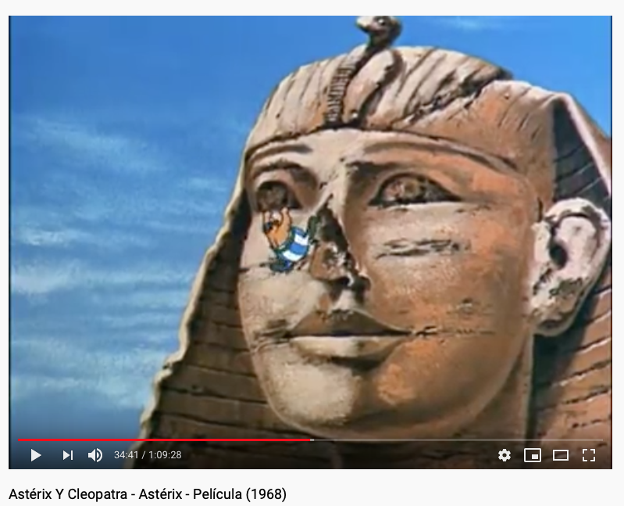

https://youtu.be/WFAbTt2F2cM

Albert Urdezo es el dibujante de Asterix y Obelix. Busca información de este gran dibujante y haz un pequeño texto biográfico.

